Nie działają feedy wyjściowe – Muszą być rzeczy też poza produktami.
Najlepiej dodać tam od góry poza produktem wejście i wyjście. Takie jak wchodzi i to co wychodzi żeby można było tam tekst edytować nad całą strukturą.

Plik musi być do pobrania a nie taki że się wyświetla po prostu.
Link wyzwalający pobieranie

Dodaj tutaj Przy Zapisz sprawdź. – zamiast pobierz XML ponownie.
Bo trzeba teraz klikać pobierz XML ponownie a to jest mega słabe i nie logiczne.
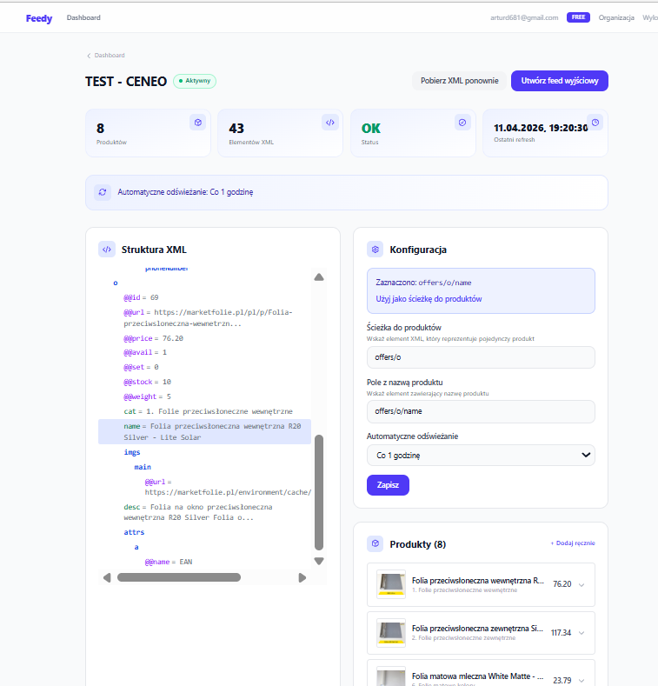

Przy dodawaniu feedu wejściowego – Zrób tak żeby można było przejść bez dodawania pliku.
Tak żeby użytkownik sam robił plik. Nawet żeby sobie tutaj dodał 1 produkt itp. Tak po prostu. To będzie kozak.

Przy dodawaniu feeda wejściowego – Dodaj wyjście do strony głównej po zapisie
Tutaj trochę jakby jest mało spójne. Powinno być bardziej zapisz i wyjdź myślę

Dodawanie produktów jest na mobilce zepsute i nie działa ogólnie na mobilce to mało co działa.

Dodanie edycji feedu wejściowego. Jak się dodaje produkt to nie można go potem usunąć

Możliwość dodawania pól dodatkowych i zdjęć alternatywnych
Ogólnie cały ten set pod dodawanie danych jest nieczytelny i nie działa nie można sterować góra dół można usuwać i nie można sterować w którym to jest dokładnie miejscu.

Nie ma ogólnie pól wszystkich.
Trzeba zadbać o to że przy wchodzących i wychodzących danych były wszystkie pola.
Tak jak mówiłeś można to zrobić suwakiem.
Ale ważne żeby można było też dodać swoje pole np.
I jakieś przykładowe wartości do tego pola.
Np. w oryginale. Pole: to wszystko jest w attrs. Wszystko trzeba by było powyciągać do osobnych pól a potem mieć unikalne i przesuwać tymi suwakami.
<attrs>
<a name="EAN">
<![CDATA[ ]]>
</a>
<a name="Kod_producenta">
<![CDATA[ FPW01 ]]>
</a>
<a name="Producent">
<![CDATA[ Lite Solar ]]>
</a>
<a name="Informacje o bezpieczeństwie">
<![CDATA[ Zasady bezpiecznego użytkowania produktu znajdziesz w formie pliku PDF w sekcji pliki do pobrania.;Zachować ostrożność podczas montażu – w rzadkich przypadkach, przy silnym nacisku na krawędź folii, istnieje ryzyko skaleczenia.;Stosować wyłącznie zgodnie z przeznaczeniem.;Folii nie można montować na szybach zespolonych, których powierzchnia jest większa niż 2m² (nie dotyczy szyb hartowanych).;Producent zaleca montaż na mokro.;Folii nie można montować na szybach trójszybowych.;https://marketfolie.pl/pl/p/file/417e30c3390e3306ea5b3583edc5f330/Bezpieczne_uzytkowanie_produktu.pdf ]]>
</a>
</attrs>

I potem jak jest <a name="Informacje o bezpieczeństwie">
To potem Robisz swoją własną np. wartość dla pola
Info_bezp
I tam dodajesz 3 wartośći
Nie montować na szybach takich i takich
Nie zjadać
Nie wsadzać palców

I potem ktoś może przy produktach sobie wybrać coś z tych 3 jak je konfiguruje.

To wszystko są bardzo skomplikowane pliki dlatego ja robiłem skomplikowaną bardzo bazę danych.
I trzeba to zrobić mocno żeby można było sobie wszystko dodawać edytować i wybierać gdzie jakie pole ma być.
Na decoders starych dało się tak edytować zwrotkę w starych decoders.
Tutaj trzeba takie coś zrobić dla xml jak było tam dla jsona.

BLOG

Wpisy blogowe powinny być z tabeli – Tabela 1 html
Jak będą w tabeli, to użytkownicy będą mogli je sobie dodawać tak o jak będą chcieli
Ten blog będzie dla nas tutaj + dla klientów premium, którzy by chcieli mieć swój własny wpis html u nas na stronie.
create table blog_post (
id BIGINT generated always as identity primary key,
created_at TIMESTAMP(0) without TIME zone not null default NOW(),
updated_at TIMESTAMP(0) without TIME zone not null default NOW(),
slug VARCHAR(255) not null unique,
title VARCHAR(255) not null, --TUTAJ BĘDZIE H1
html text not null, --TUTAJ MA BYĆ CAŁA RESZTA gotowy html po prosu. Widziałem że z tym co teraz zrobiłeś to się spina ogólnie bo jest w osobnym div
is_published BOOLEAN not null default false,
published_at TIMESTAMP(0) without TIME zone default null,
meta_title VARCHAR(255) default null,
meta_description VARCHAR(320) default null,
is_indexable BOOLEAN not null default true,
is_followable BOOLEAN not null default true,
hero_image_path VARCHAR(255) default null,
hero_image_alt VARCHAR(255) default null,
og_image_path VARCHAR(255) default null
);

Alt niech będzie po prostu idealnie pod tytułem w jakimś danym fajnym ustalonym formacie. Niech oni mają jeden format do tych zdjęć.
1920 × 1080 – Max 300kb. Nie będziemy serwera sobie męczyć.
Trzeba też zrobić skalowanie tych obrazów. Przy wyświetlaniu żeby się skalowalnie wyświetlały bo wtedy strona nie jest obciążona.

Tabela – Dla użytkowników
Tutaj robimy tabelę bardziej pod user friendly totalnie.
Więc tutaj dajemy użytkownikowi konkretne wartości do wpisania.
Ma mieć tam pola tekstowe:
Czyli h1 i hero zostaje tak jak tam.
Ale html podmieniamy.
Robimy tak żeby użytkownik wpisywał:
H2 - <P> tekst.
I żeby mógł pogrubiać po prostu sobie.
Pogrubienie robimy prosto <strong></strong> - Użytkownik musi sobie go używać jakoś jak pisze w prostych kontenerach
Dodatkowo robimy tam miejsce na dosłownie 2 zdjęcia poza hero. – Tylko 2

Cały post ma wyglądać tak:

<h1></h1> - W innym miejscu
<hero photo z altem itp.>
<h2></h2> - Pierwszy nagłówek
<p></p> - kontener na tekst taki zupełny i tutaj niech sobie piszą itp. Każdy enter jaki wpiszą zmieniamy na <p> po prostu. Ma to być full proste. ( strongi mają działać i niech też będzie możliwość dodawania h3 jeśli będzie chciał)
<TUTAJ DAJEMY DUŻE CTA DO STRONY PRODUKTU UŻYTKOWNIKA> - KTÓRY SOBIE DODAŁ U NAS NA STRONIE> - Niech to będzie przez użytkownika do podania po prostu link oraz <div></div> u nas z takim jakimś boxem po prostu kolorystycznym fajnym i użytkownik będzie mógł wybrać tekst, który ma się w nim wyświetlać w stylu „zobacz produkt itp.”
<h3></h3> - nagłówek do listy
<ul><li></li></ul > - Lista po lewo ile wpisze punktów tyle będzie
Po prawo ma być <1 ZDJĘCIE UŻYTKOWNIKA> – Tutaj format już niech będzie dowolny ale też max 300kb skalowanie itp.
<h2></h2> - Drugi nagłówek
<p></p> - kontener na tekst taki zupełny i tutaj niech sobie piszą itp. Każdy enter jaki wpiszą zmieniamy na <p> po prostu. Ma to być full proste. ( strongi mają działać i niech też będzie możliwość dodawania h3 jeśli będzie chciał)
<TUTAJ DAJEMY 2 ZDJĘCIE UŻYTKOWNIKA>
<h2></h2> - Trzeci nagłówek
<p></p> - kontener na tekst taki zupełny i tutaj niech sobie piszą itp. Każdy enter jaki wpiszą zmieniamy na <p> po prostu. Ma to być full proste. ( strongi mają działać i niech też będzie możliwość dodawania h3 jeśli będzie chciał)
<h2></h2> - FAQ – Tutaj użytkownik niech sobie wybiera czy chce je mieć czy nie i wgl.
I tutaj od razu tak
H3 – Pytanie
<p> - Odpowiedź
I ile pytań użytkownik chce tyle niech sobie dodaje i wgl.
No i z tego FAQ – Ma się tworzyć schemat json, który musi być też wklejony pod tym wpisem tutaj.
Przykładowy json

<script type="application/ld+json">
{
"@context": "https://schema.org",
"@type": "FAQPage",
"mainEntity": [
{
"@type": "Question",
"name": "Ile kosztuje montaż folii okiennych w Rzeszowie?",
"acceptedAnswer": {
"@type": "Answer",
"text": "Koszt zależy od rodzaju folii, liczby szyb oraz warunków montażu. Każdą wycenę przygotowujemy indywidualnie, aby dopasować rozwiązanie do konkretnego obiektu."
}
}
]
}
</script>

Możesz też pokminić żeby każdy mógł sobie wybrać domyślnie co on tam chce i wgl dodać z tych rzeczy,
Można też dodać że w tych fragmentach pod nagłówkami to jak ktoś pisze cokolwiek z myślnikiem to automatycznie listę mu to otwiera. Coś w te stronę.
Ale nie przesadzaj tutaj z formatowaniem i nie wykorzystuj gotowców są zbyt skomplikowane a to ma być full proste.

Strona produktu – użytkownika

Jak użytkownik ma produkty albo z feedu jakiegoś albo ogólnie może swój dodać to żeby miał opcję – Stwórz stronę produktu/usługi na feedy.pl –
1 Strona darmowo – Pierwsze 3 miesiące.
Następna strona produktu itp. 10 złoty miesięcznie.
Tutaj na stronie produktu
Układ strony:
H1 – nazwa oferty – Tutaj zrób unikalność żeby nie można było 2 takich samych i minimum 3 słowa
Zdjęcie główne + Galeria zdjęć – do 10
Krótki opis – Po prawo gdzieś jakieś taki ogólny
Pełny opis – Na dole pod produktem
Cena – Do uzupełnienia ale zrób coś w stylu Do wyceny indywidualnej – Żeby nie było jak na OLX ogólnie
Lokalizacja – Tutaj gdzieś to daj na górze fajnie żeby było i nie wiem czy dasz radę zrobić żeby z listy lub mapki wybierał czy ręcznie wpisywał
Duży przycisk CTA z linkiem zewnętrznym – To Daj żeby każdy było „Przejdź do oferty!” gdzieś pod tym opisem krótkim.
SEO title - Domyślnie niech będzie to samo co h1 ale daj możliwość użytkownikowi zmienić.
Meta description – Domyślnie skrócony opis ale daj możliwość użytkownikowi zmienić
Przyjazny URL / sług - Tutaj też daj domyślnie/nazwa feeda wejściowego/nazwa produktu
Ale daj możliwość zmiany użytkownikowi. Ale /user_id niech będzie gdzieś po środku żeby na pewno wiedzieć co od kogo wychodzi co nie.
Ta strona produktu i ten link wychodzący – Trzeba tam dać tak:
<a href="{{ external_url }}" target="_blank" rel="ugc sponsored nofollow noopener">
Przejdź do oferty!
</a>
//////////////////////////////////
To jest ta strona, z której ma być opcja zrobienia wpisu blogowego kierującego do tej strony i z tej strony będą dopiero kierowane gdzieś dalej.
Plan cenowy:
Pakiety produktów
- 1 produkt — darmo 3 miesiące, potem 10 zł / mies.
- 2–5 produktów — 25 zł / mies.
- 6–25 produktów — 50 zł / mies.
- 26–100 produktów — 100 zł / mies.
- 101–500 produktów — 250 zł / mies.
Wpis blogowy
- 1 wpis blogowy gratis przez 1 miesiąc do każdego aktywnego pakietu
- potem 20 zł / mies. za każdy wpis blogowy, jeśli ma pozostać opublikowany
Powyżej Kontakt mailowo.

